**VISOKA ŠKOLA STRUKOVNIH STUDIJA ZA INFORMACIONE TEHNOLOGIJE**



**Internet programerski alati**

**Dokumentacija - Cineflix**

Predmetni nastavnici: Student:

dr Svetlana Jevremović Mijat Stanković 80/17

Valentina Kovač

Datum predaje: 28. 08. 2020.

**Beograd**

**Avgust, 2020.**

# 1. Verbalni opis

## Celine

* **Klijent**

Nakon pristupanja sajtu korisniku su prikazani top 3 filma po godini premijere koji se trenutno emituju. Korisnik može da pregleda sve bioskope, filmove, projekcije kao i trenutno stanje rezervisanih sedista na svakoj projekciji. Takođe ima mogućnost da napravi nalog sa kojim će dalje vršiti rezervaciju na sajtu. Pošto korisnik pristupi nalogu omogućava mu se da rezerviše proizvoljan broj mesta za bilo koju projekciju dostupnu na sajtu. Svako sediste ima svoj tip i prilikom izbora korisniku je grafički prikazan svaki tip sedišta i njihove cene, u koje spadaju obično sedište, ljubavno sedište i vip sedište. Svoje rezervacije može videti na stranici „Rezervacije“ i uklanjati pojedinačna sedišta koja su rezervisana ili celokupne rezervacije.

* **Menadžer**

Menadžer sem mogućnosti korisnika ima i dostupan pregled poslovanja bioskopa. Prilikom pristupa menadžerskom nalogu pojavljuje se opcija u meniju „Poslovanje bioskopa“. Na toj strani moguće je pregledati ukupno poslovanje bioskopa u kojem menadžer radi kao i pojedinačno poslovanje po filmu.

Takođe menadžeri su zaduženi da dodaju, menjaju i brišu projekcije koje se održavaju u bioskopu kojem pripadaju.

* **Administrator**

Takođe kao i menadžer ima sve mogućnosti korisnika. Aministrator ima ulogu dodavanja, izmene i brisanja svih ostalih entiteta. Za koje respektivno postoje posebne stranice za izlistavanje, dodavanje, izmenu i brisanje.

U to spadaju:

* 1. Korisnici
  2. Bioskopi
  3. Sale
  4. Filmovi

# 2. Use case dijagrami

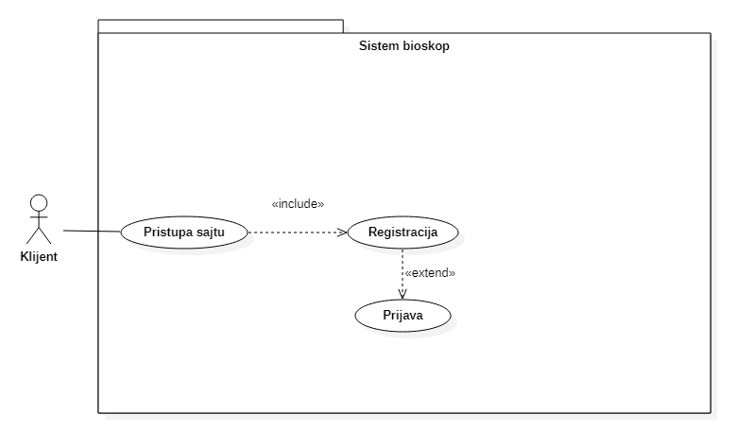

Slika 1. Use case dijagram za prijavu klijenta na sajt

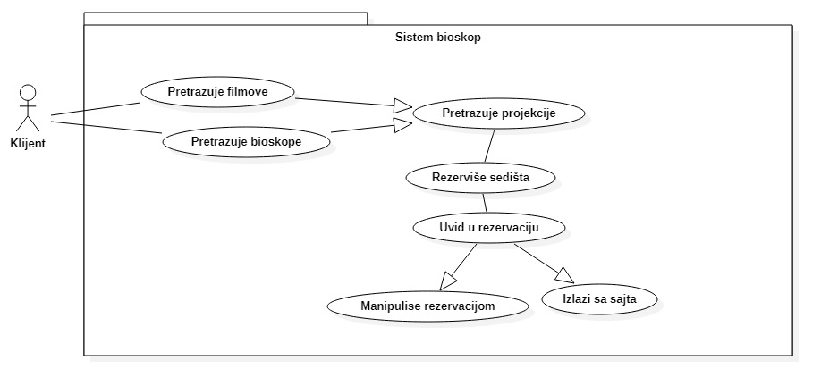

Slika 2. Use case dijagram za rezervaciju karata

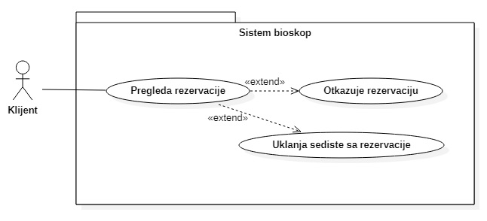

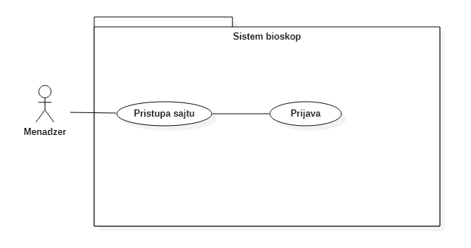Slika 3. Use case dijagram za otkaz rezervacije

Slika 4. Use case dijagram za projavu menadžera na sajt

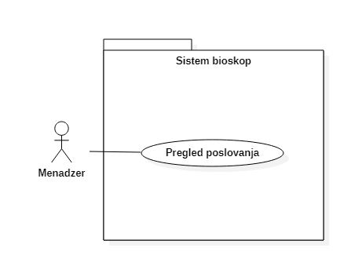

Slika 5. Use case dijagram za pregled poslovanja – menadžer

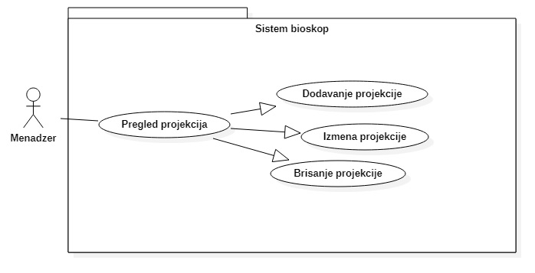

Slika 6. Use case dijagram za manipulaciju projekcijama - menadžer

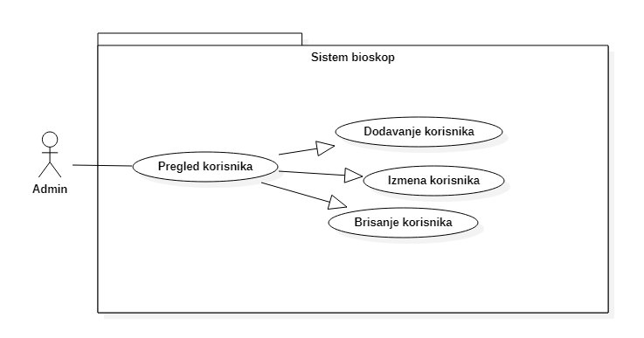

Slika 7. Use case dijagram za admin vrši izmene nad korisnicima

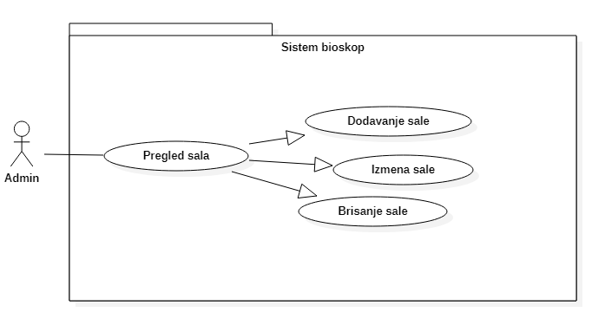

Slika 8. Use case dijagram za admin vrši izmene nad salama

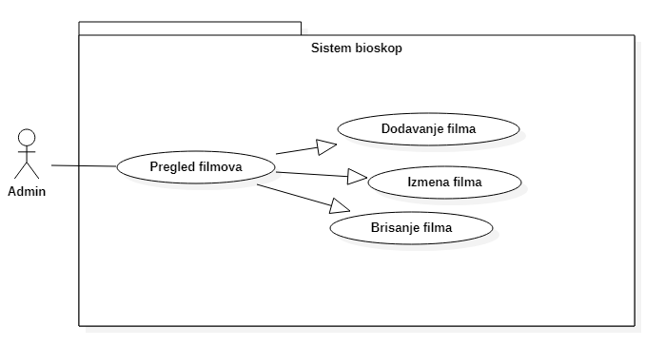Slika 9. Use case dijagram za admin vrši izmene nad filmovima

# 3. Sekvencijalni dijagrami

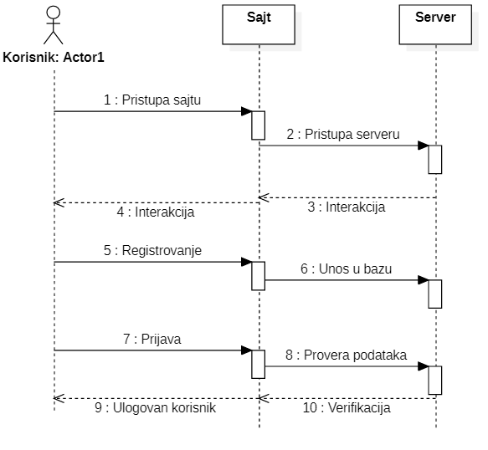

Slika 10. Sekvencijalni dijagram za prijavu korisnika

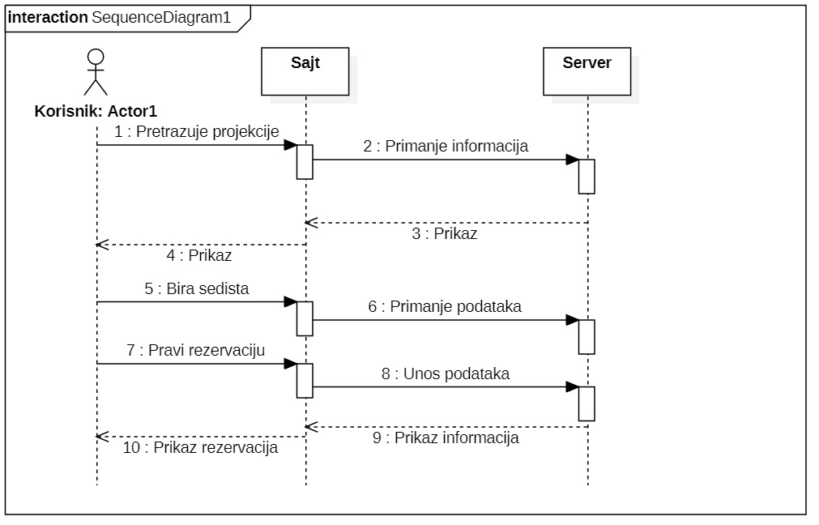

Slika 11. Sekvencijalni dijagram za pravljenje rezervacije

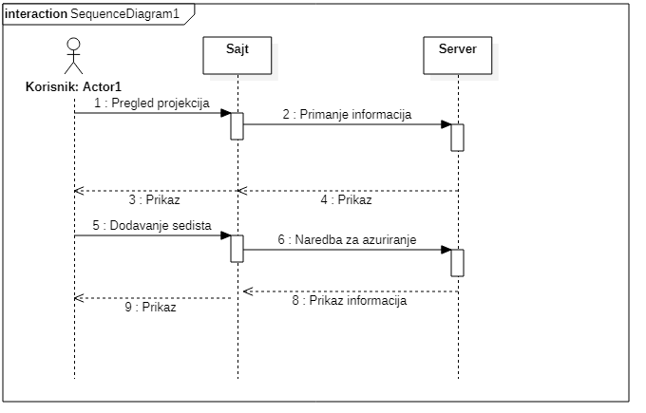

Slika 12. Sekvencijalni dijagram za dodavanje sedišta

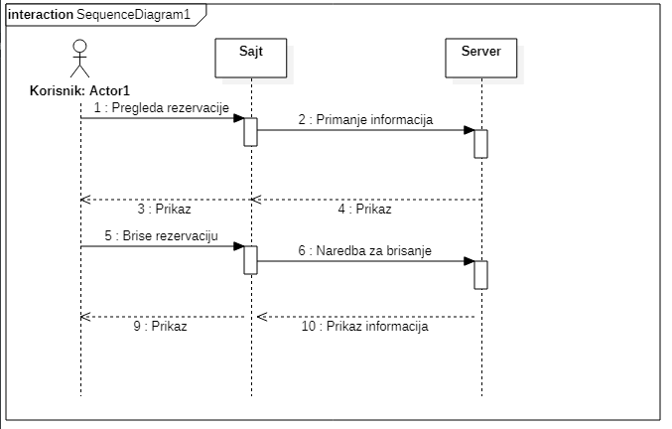

Slika 13. Sekvencijalni dijagram za brisanje rezervacije

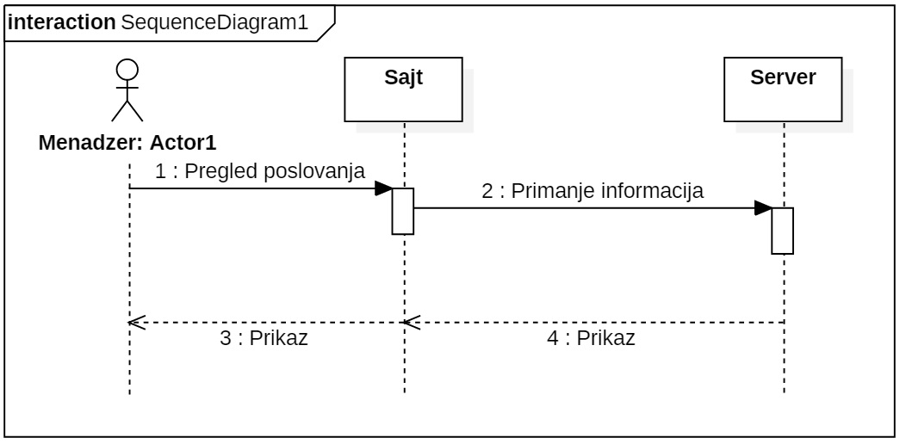

Slika 14. Sekvencijalni dijagram za pregled poslovanja – menadžer

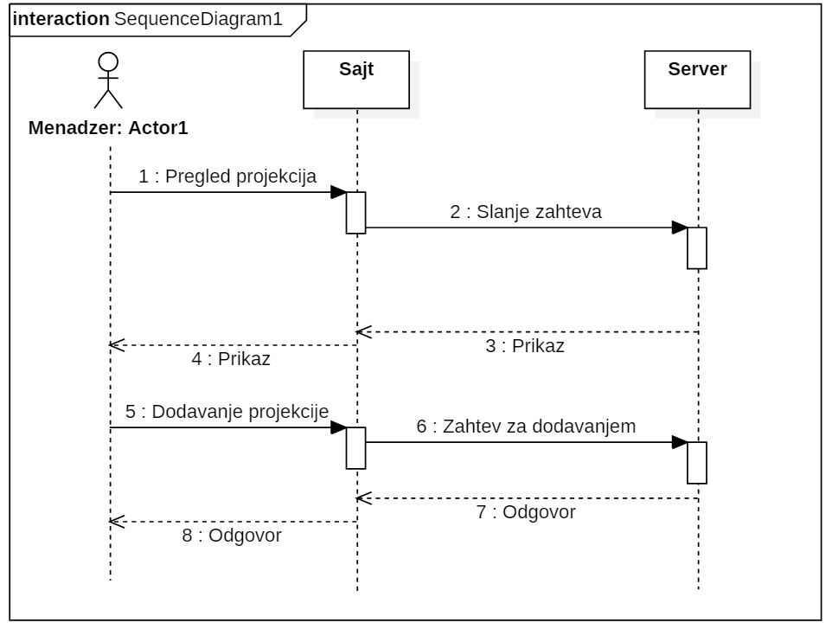

Slika 15. Sekvencijalni dijagram za dodavanje projekcije – menadžer

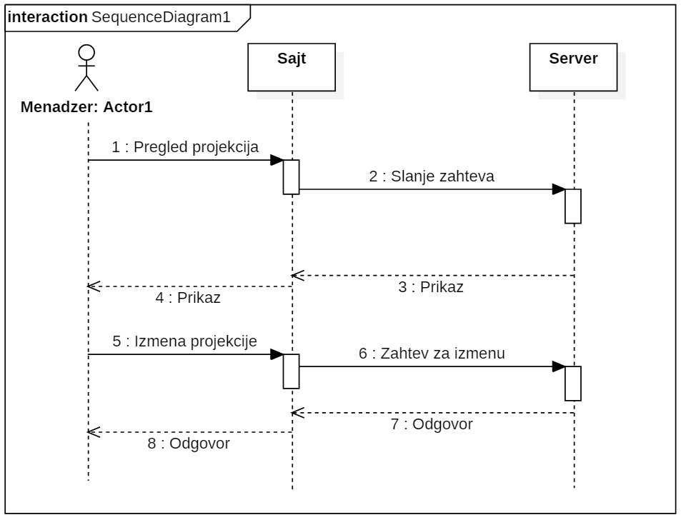

Slika 16. Sekvencijalni dijagram za izmenu projekcije – menadžer

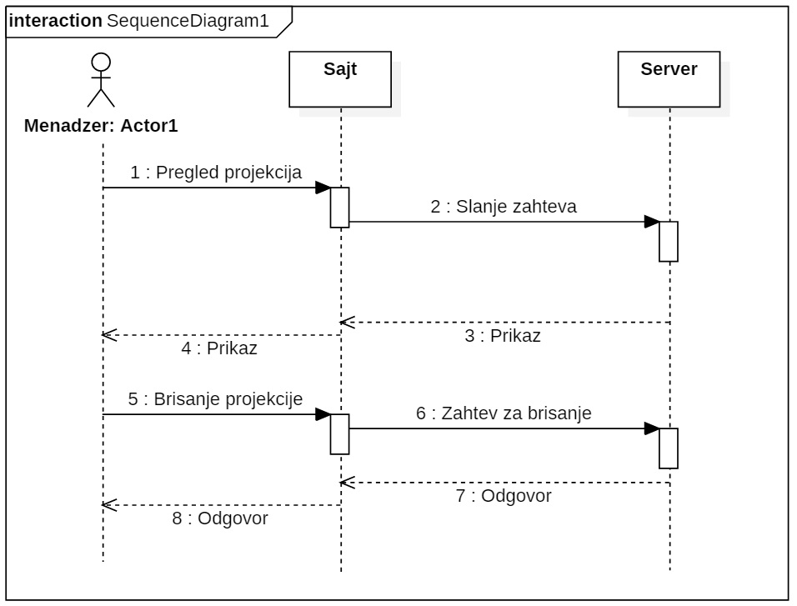

Slika 17. Sekvencijalni dijagram za brisanje projekcije – menadžer

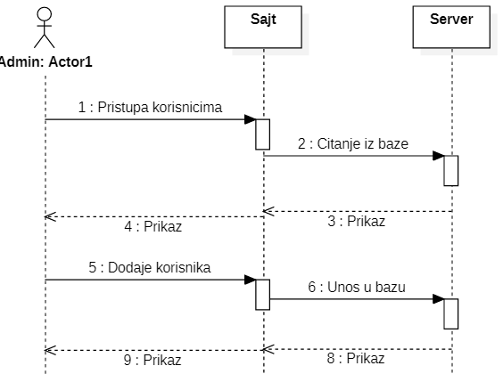

Slika 18. Sekvencijalni dijagram za dodavanje korisnika - admin

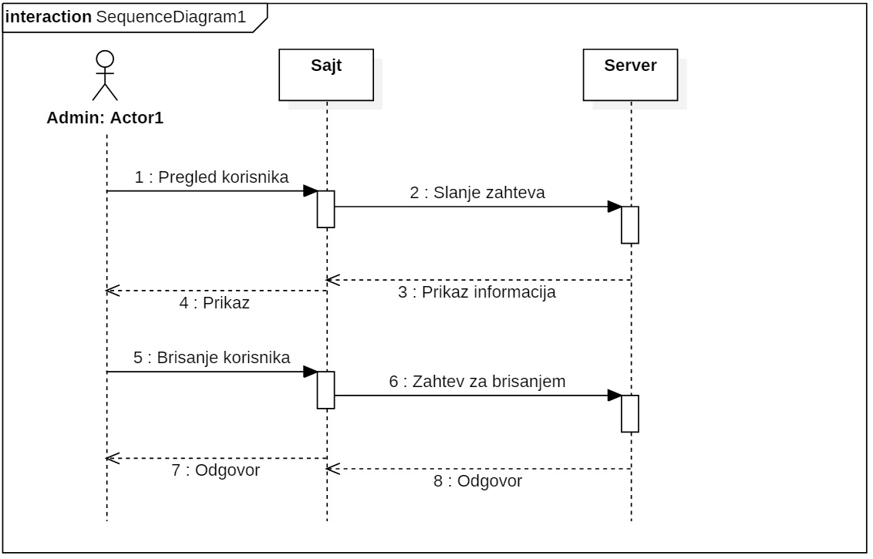

Slika 19. Sekvencijalni dijagram za brisanje korisnka – admin

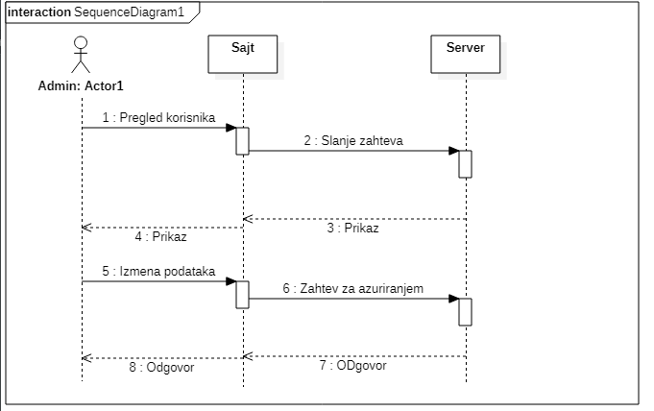

Slika 20. Sekvencijalni dijagram za izmenu korisnka – admin

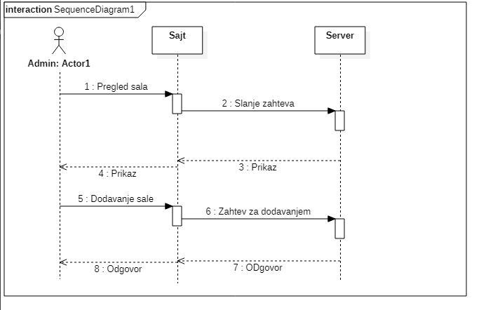

Slika 21. Sekvencijalni dijagram za dodavanje sale - admin

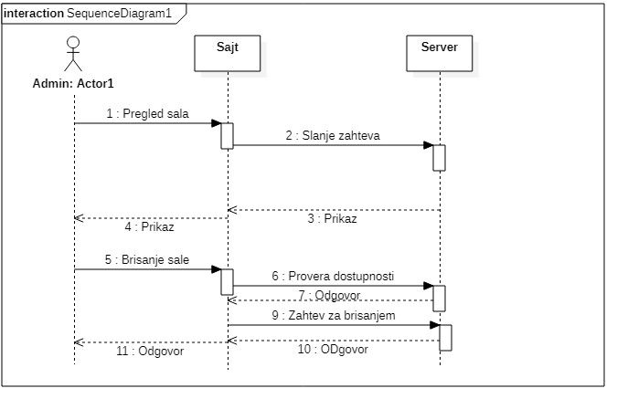

Slika 22. Sekvencijalni dijagram za brisanje sale - admin

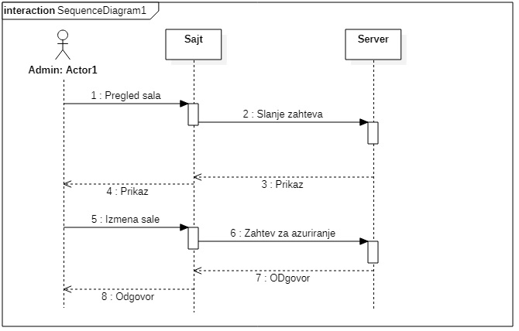

Slika 23. Sekvencijalni dijagram za izmenu sale - admin

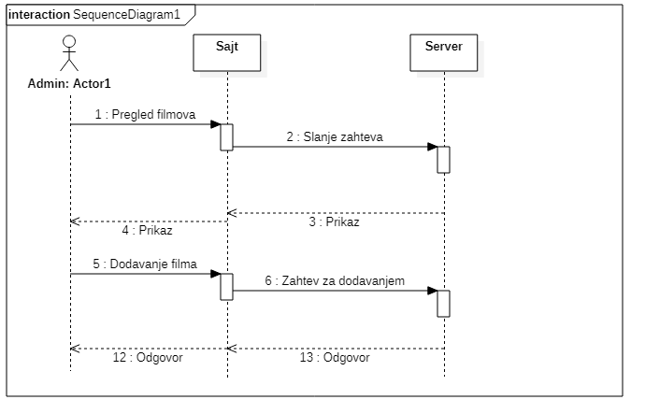Slika 24. Sekvencijalni dijagram za dodavanje filma - admin

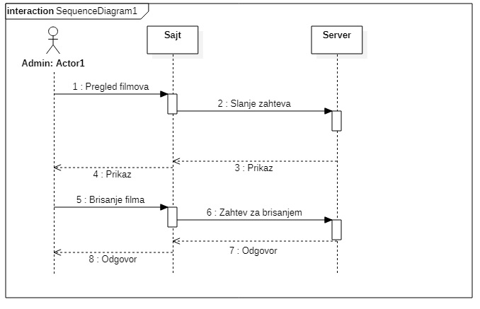

Slika 25. Sekvencijalni dijagram za brisanje filma - admin

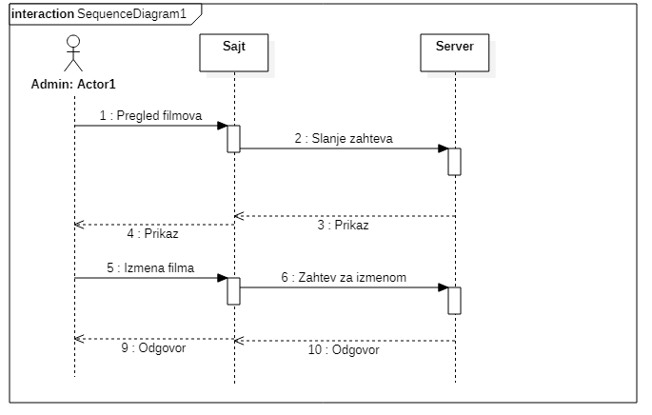Slika 26. Sekvencijalni dijagram za izmenu filma - admin

# 4. Dijagrami aktivnosti

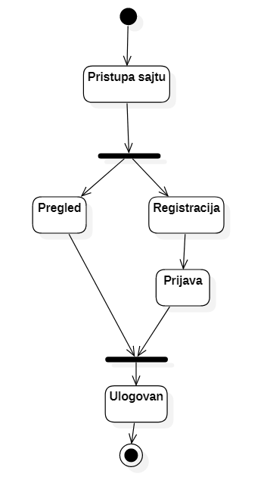

Slika 27. Dijagram aktivnosti za registraciju

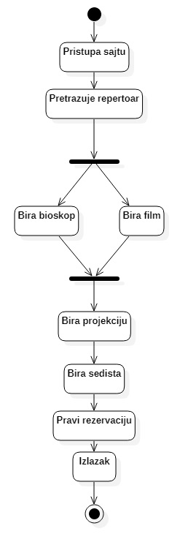

Slika 28.Dijagram akivnosti za rezervaciju karti - korisnik

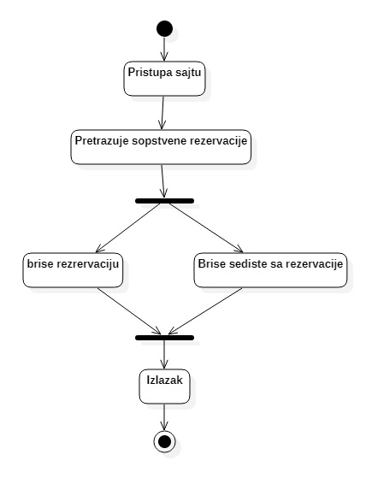

Slika 29. Dijagram aktivnosti za manipulisanje rezervacijom - korisnik

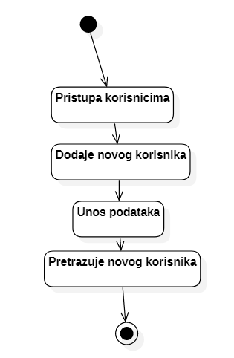

Slika 30. Dijagram akivnosti za dodavanje novog korisnika – admin

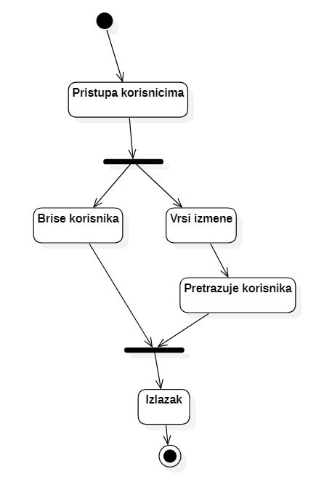

Slika 31.Dijagram akivnosti za manipulisanje korisnikom - admin

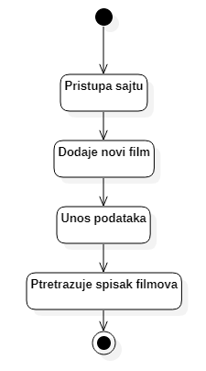

Slika 32. Dijagram aktivnosti za dodavanje filma – admin

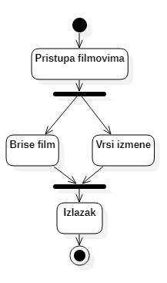

Slika 33. Dijagram aktivnosti za manipulaciju filmovima - admin

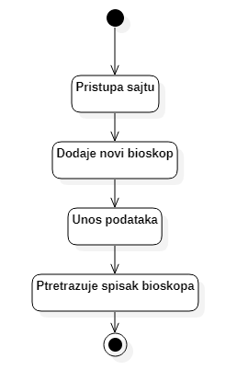

Slika 34. Dijagram aktivnosti za dodavanje bioskopa – admin

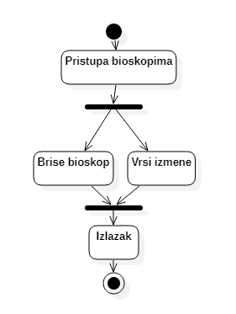

Slika 35. Dijagram aktivnosti za manipulaciju bioskopima - admin

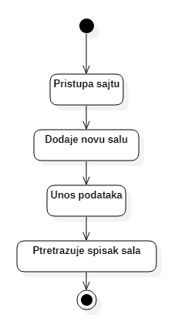

Slika 36. Dijagram aktivnosti za dodavanje sale - admin

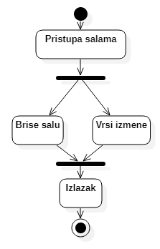

Slika 38. Dijagram aktivnosti za manipulaciju salama – admin

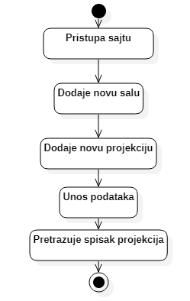

Slika 37. Dijagram aktivnosti za dodavanje projekcije – menadžer

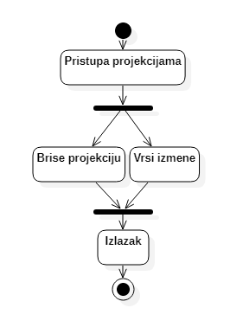

Slika 39. Dijagram aktivnosti za manipulaciju projekcijama – menadžer

# 5. Skladište podataka

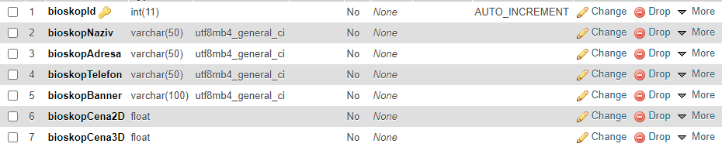

Slika 40. Tabela bioskop

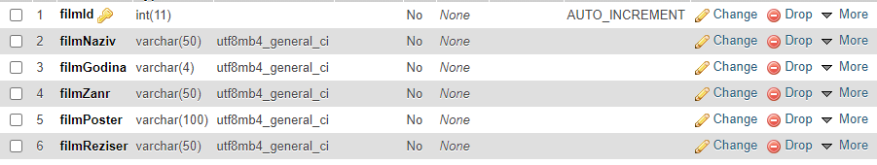

Slika 41. Tabela film

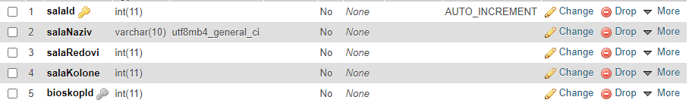

Slika 42. Tabela sala

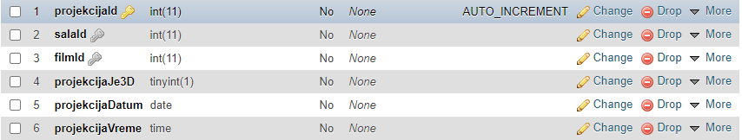

Slika 43. Tabela projekcija

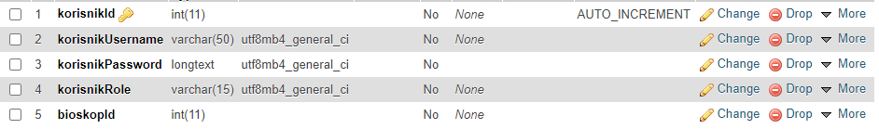

Slika 45. Tabela korisnik

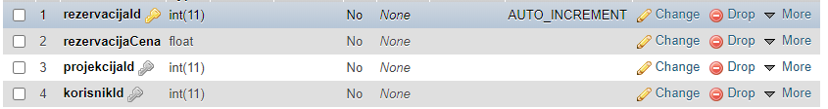

Slika 46. Tabela rezervacija

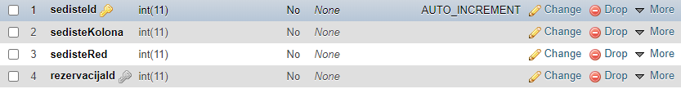

Slika 47. Tabela rezervisana sedista

# 6. Slike najznačajnijih use case-ova

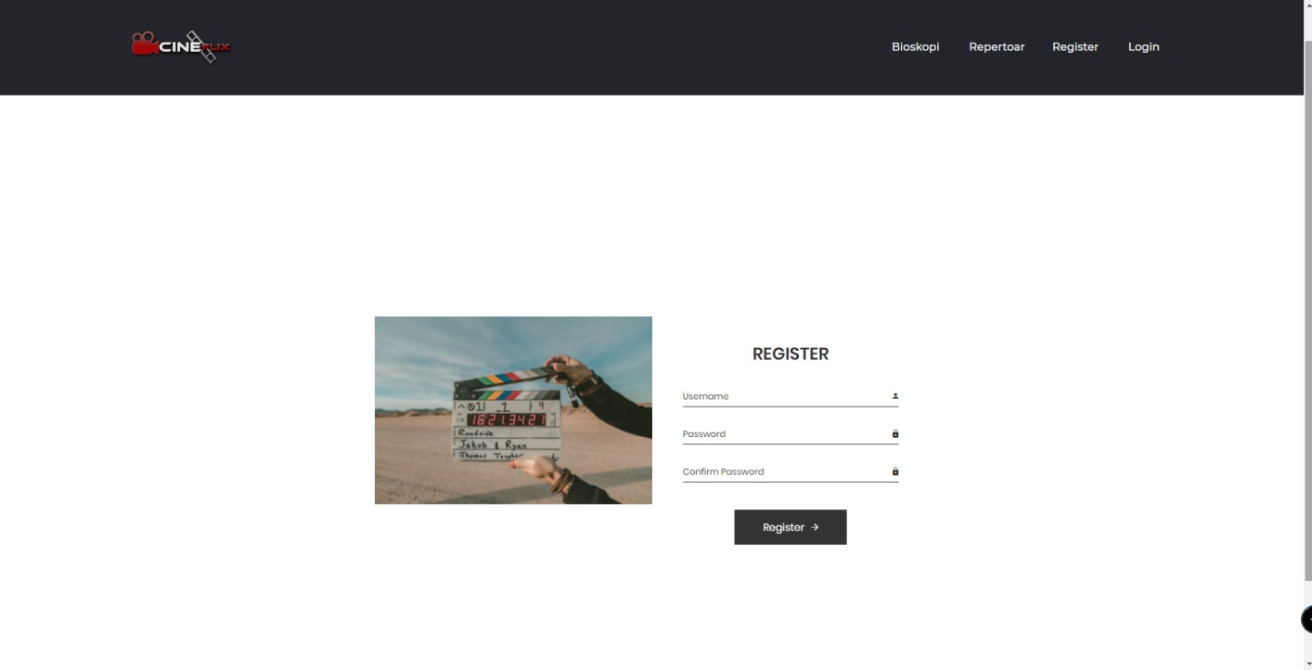

Slika 48. Strana sa registracijom

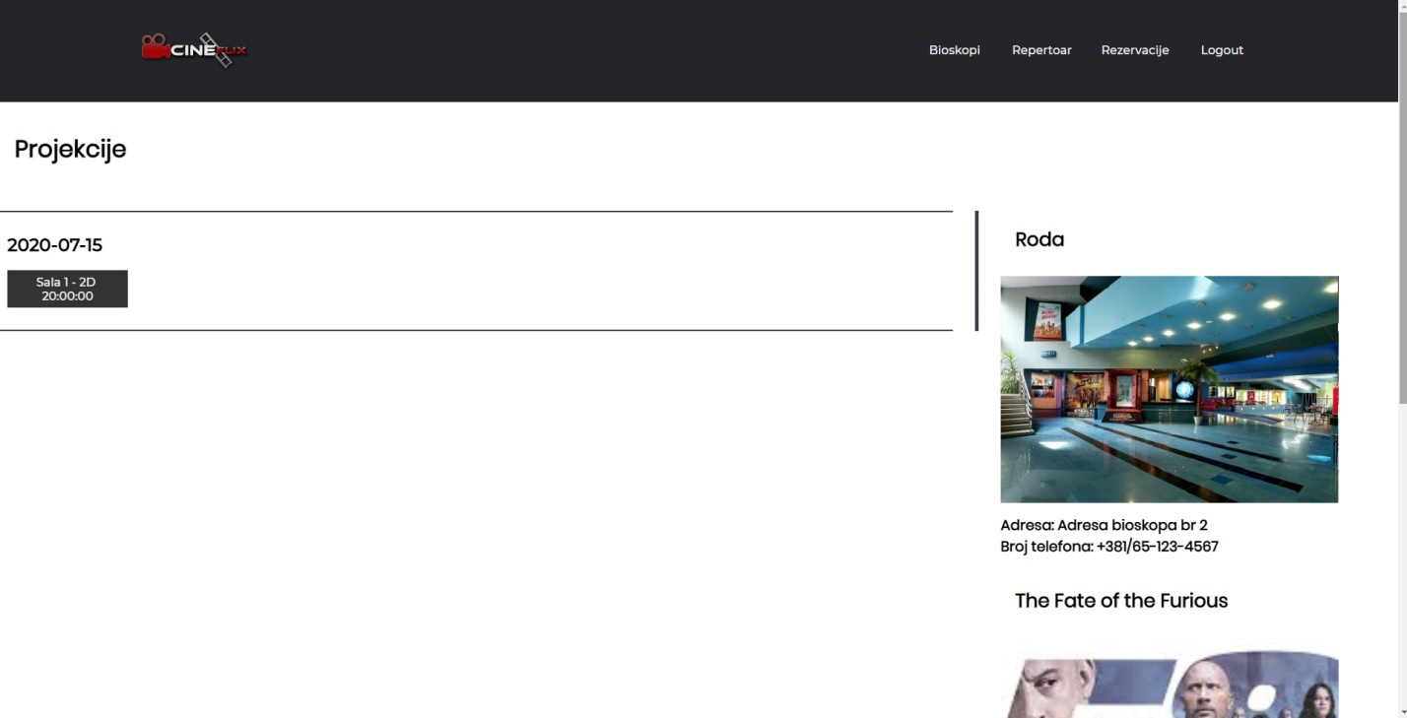

Slika 49. Prikaz projekcija za dati film u datom bioskopu

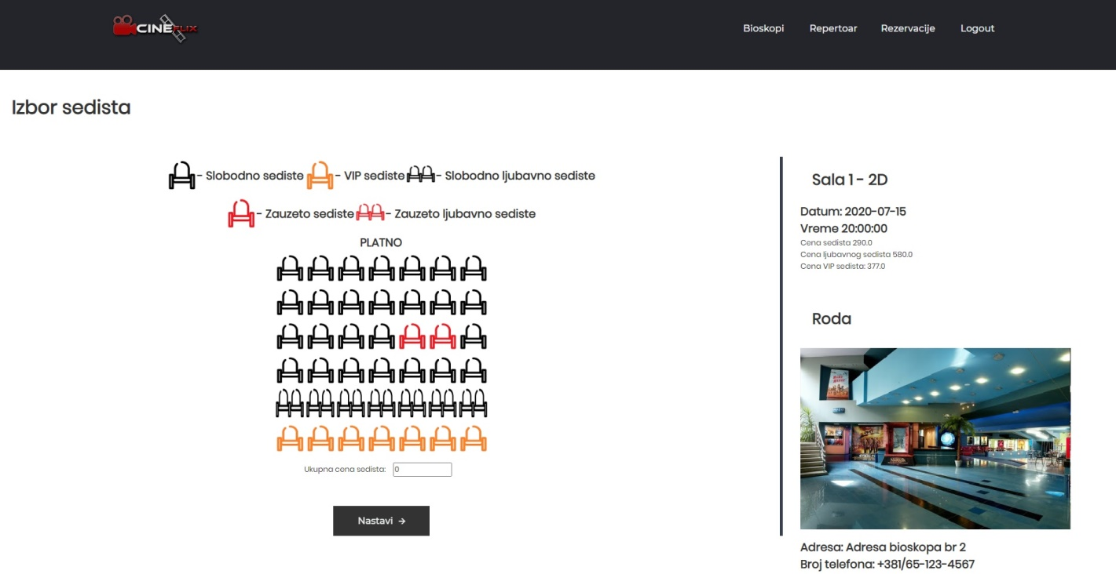

Slika 50. Strana za rezervaciju sedista

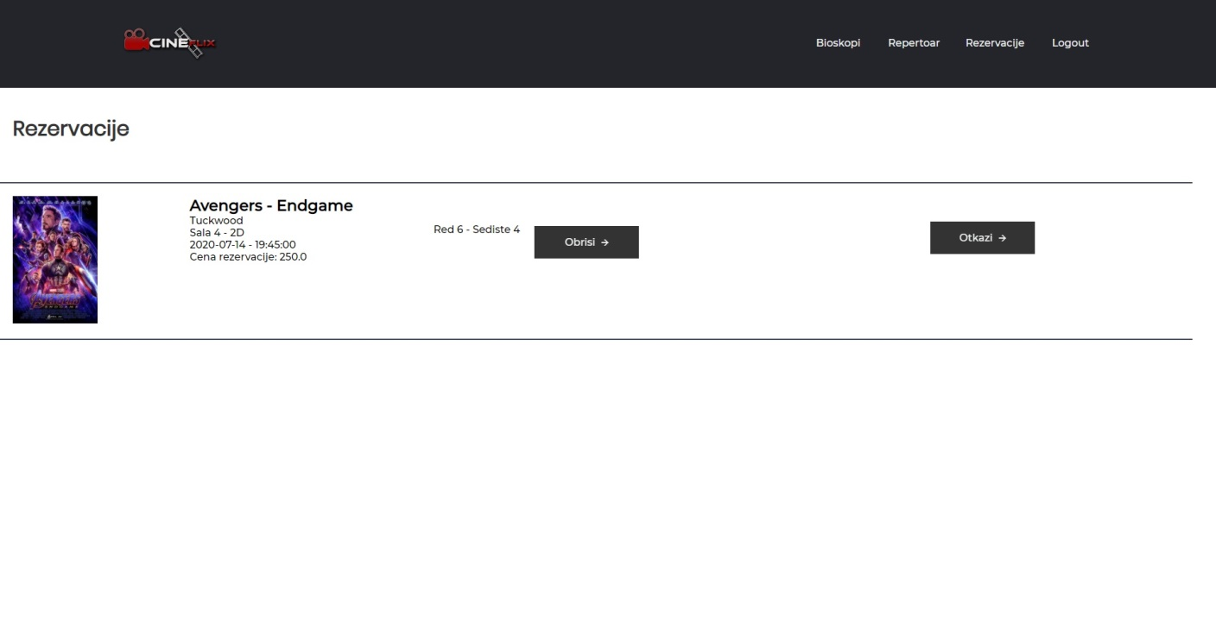

Slika 51. Prikaz pregleda rezervacija korisnika

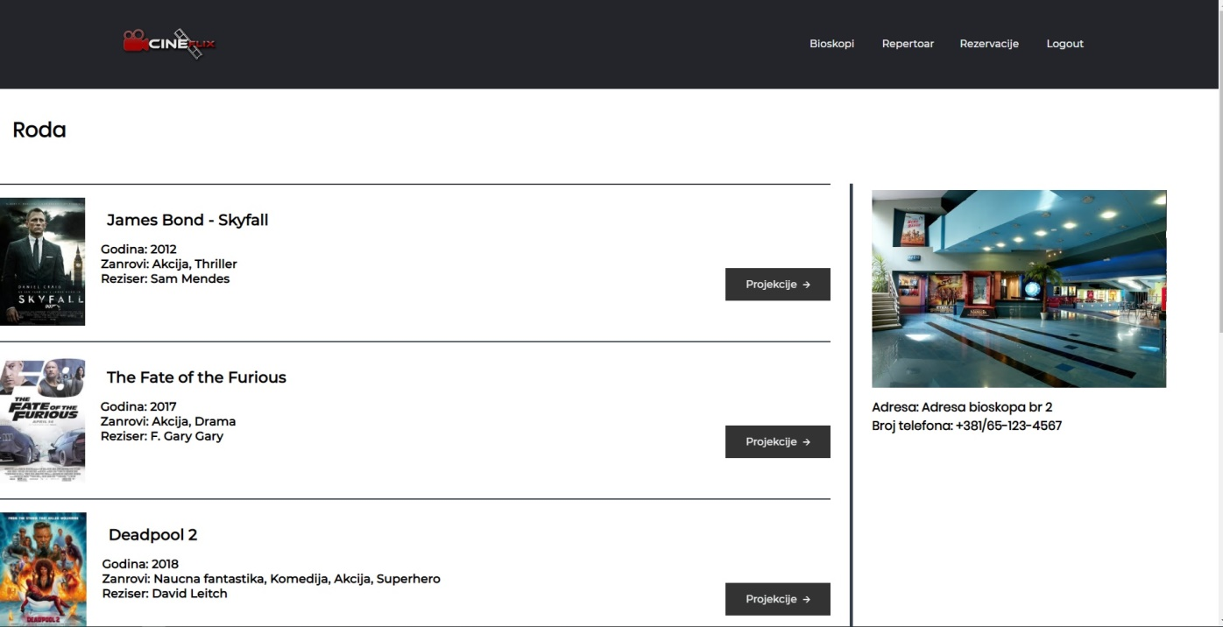

Slika 52. Pregled filmova u bioskopu

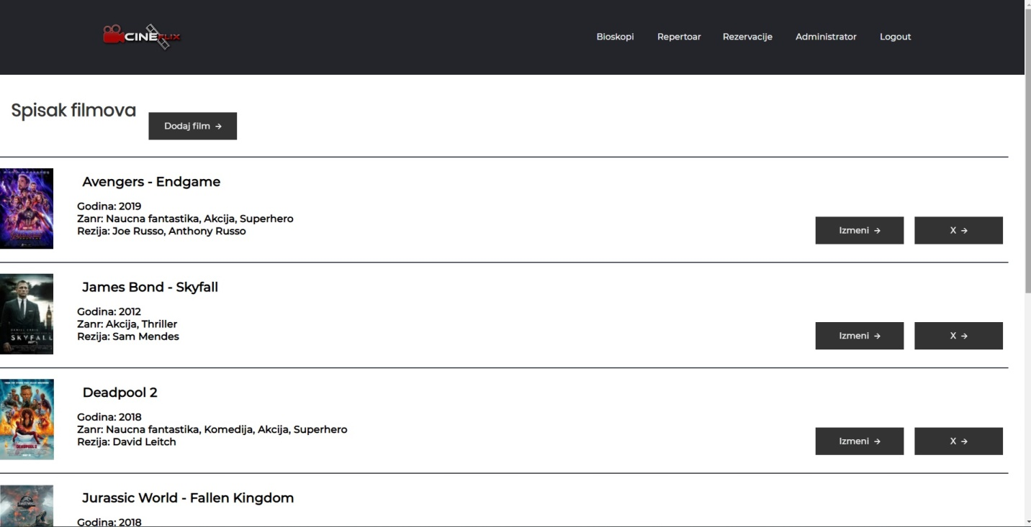

Slika 53. Pregled filmova – admin

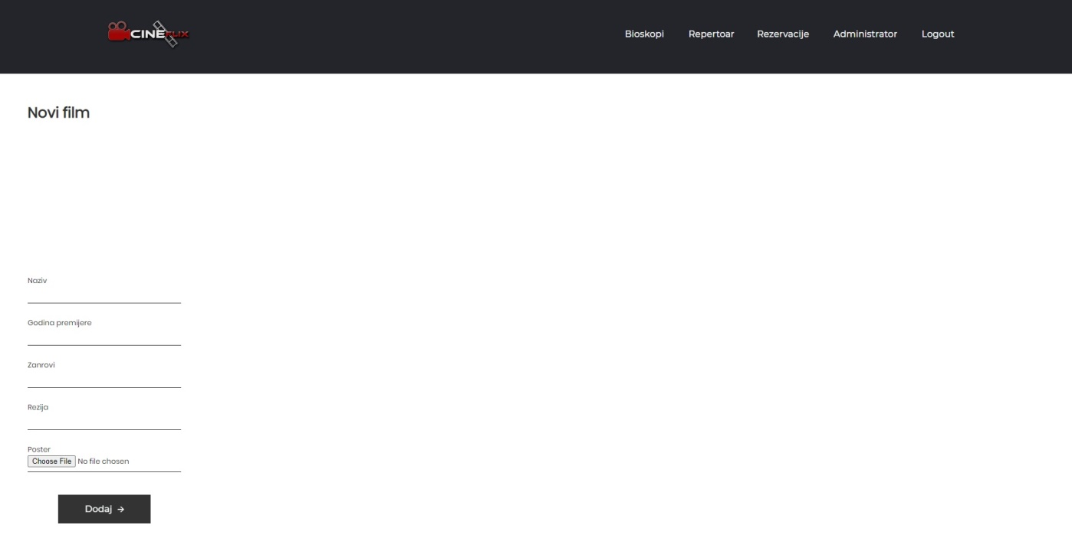

Slika 54. Dodavanje filma

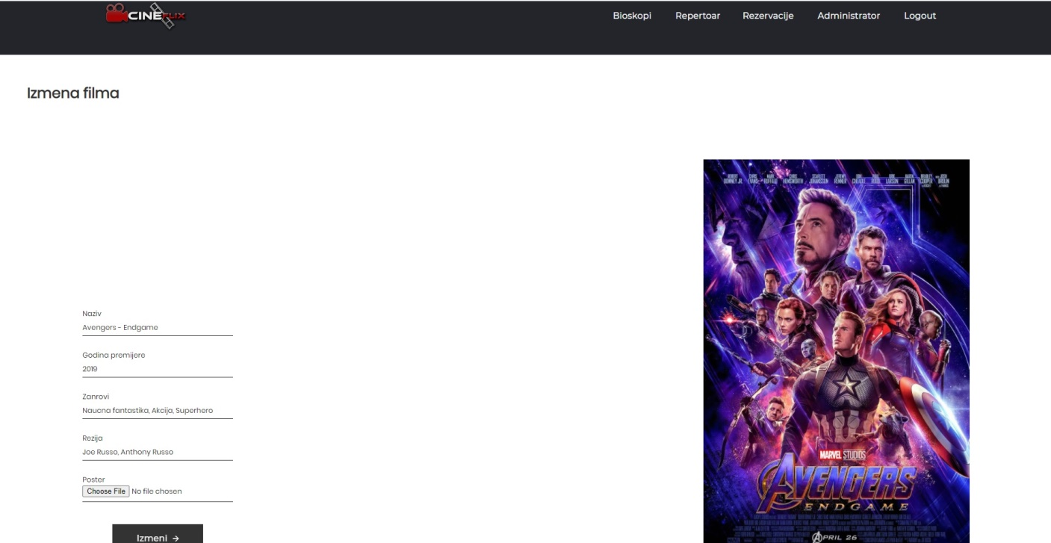

Slika 55. Izmena filma - admin

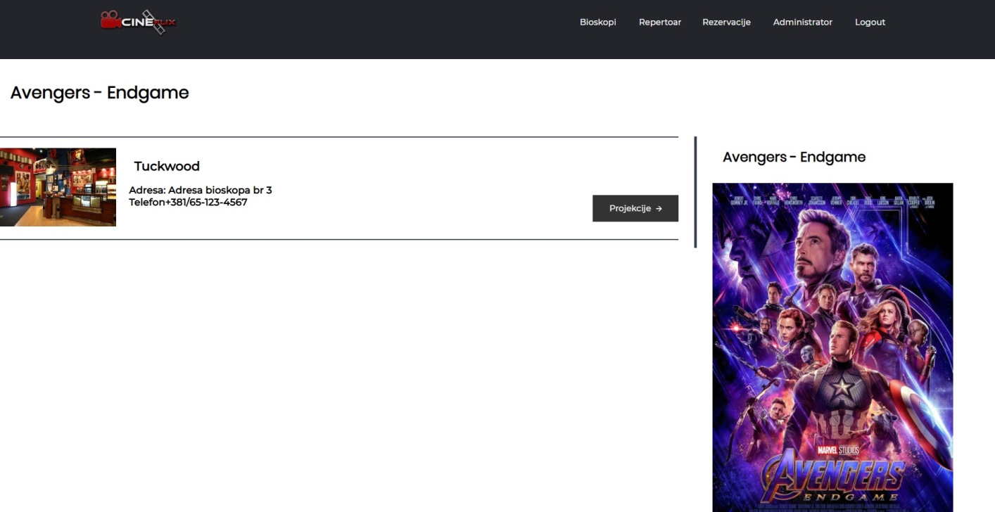

Slika 56. Prikaz bioskopa po filmu

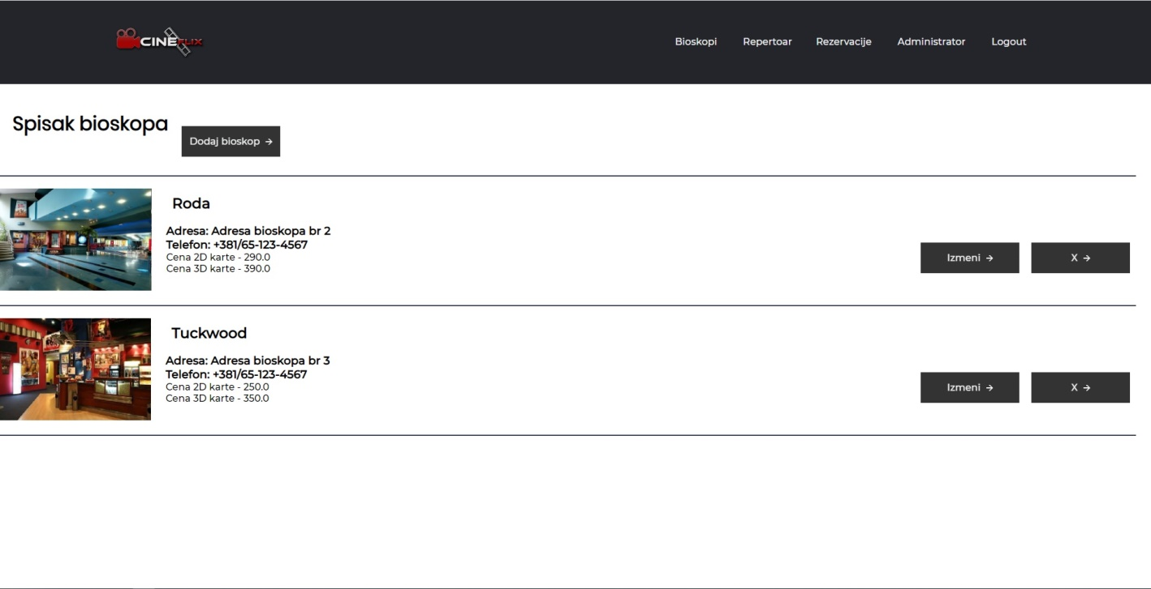

Slika 58. Prikaz bioskopa - admin

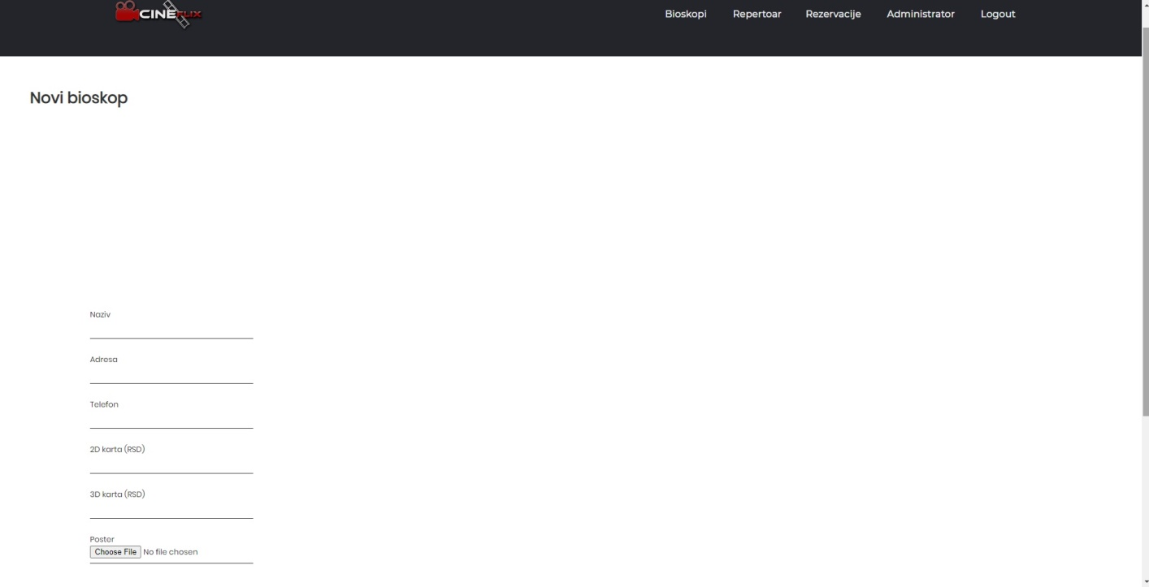Slika 57. Dodavanje bioskopa - admin

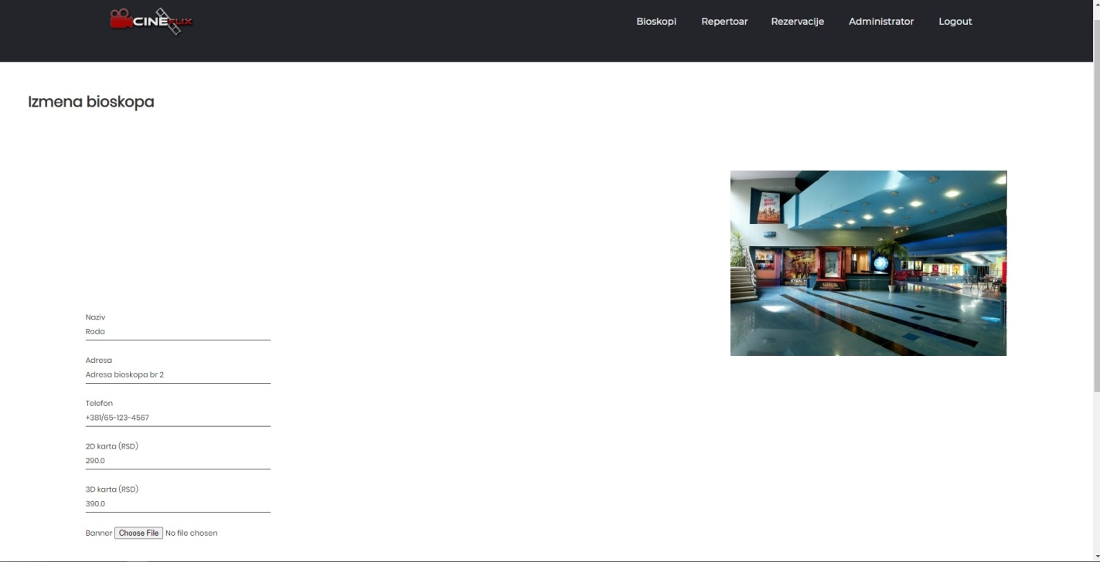Slika 59. Izmena bioskopa – admin

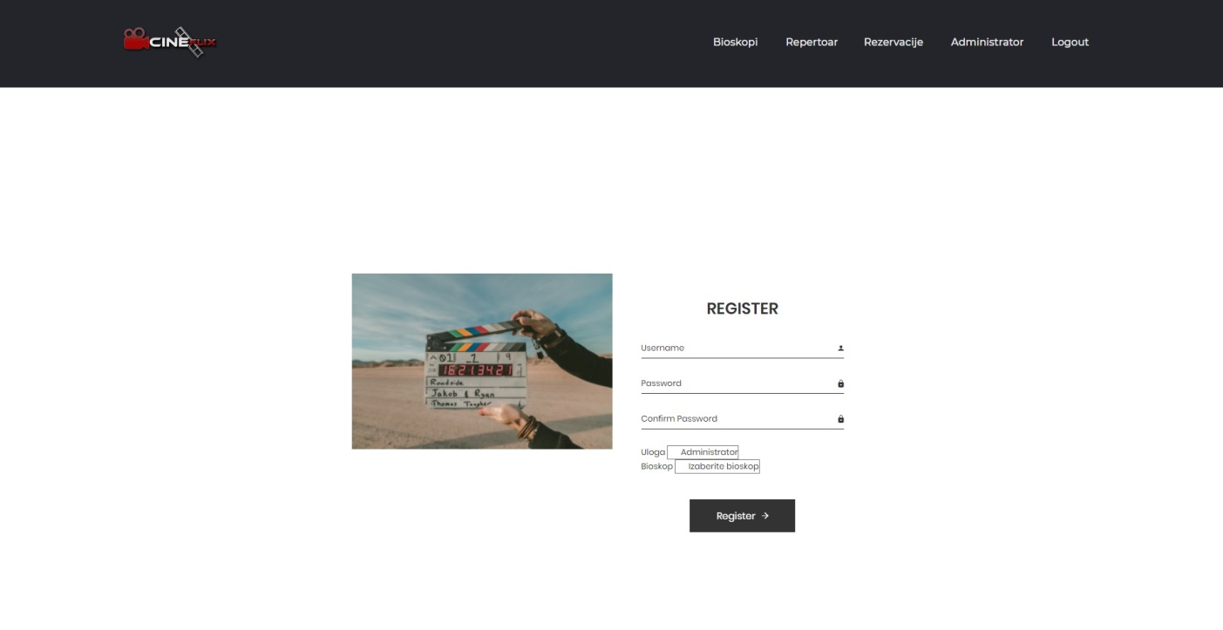

Slika 60. Dodavanje korisnika – admin

# 7. Zaključak

Projekat je rađen u NetBeans 8.0.2 okruženju, komunikacija sa bazom je ostvarena preko MySQL JDBC drajvera verzije 5.1.23, dok je baza rađena u MySQL tehnologiji. Ceo projekat je pokrenut na Apache Tomcat 8.0.15.0 web serveru.

Od kompletnog projekta, najteža faza je bila planiranje kako će biti sastavljena baza i kako će aplikacija uticati na nju. Kao primer prilikom projektovanja mi je dobro služila web aplikacija Cineplexx.rs, gde sam mogao konkretno da pogledam kako sve to izgleda kao celina. Kada je osnovna slika bila gotova, ostatak posla je bio dug, ali lak zbog prethodnog iskustva sa objektno orijentisanim programiranjem. Sintaksa Jave je slična C# sa kojim imam prethodnog iskustva, ali je otežavajuća okolnost bila cela situacija sa kovidom, obzirom da smo nastavu pratili od kuće.

Svakako je ovaj projekat bio dobra praksa i iskustvo koje će mi pomoći u daljem razvoju znanja i veština.

# 8. Literatura

1. Materijali sa predavanja predmeta „Internet programerski alati“ (šk. God. 2019-2020)

~/its/services/materijaliSaPredavanja

1. Skripte predmeta „Internet programerski alati“ (VI semestar)

~/its/skripte-smer-informacione-tehnologije/

1. StackOverflow (rešavanaja problema) - <https://stackoverflow.com/>
2. W3schools (podseđanje na funkcionalnosti HTML, CSS, JS i jQuery koda - <https://www.w3schools.com/>
3. Cineplexx.rs (primer gotovog proizvoda) - https://www.cineplexx.rs